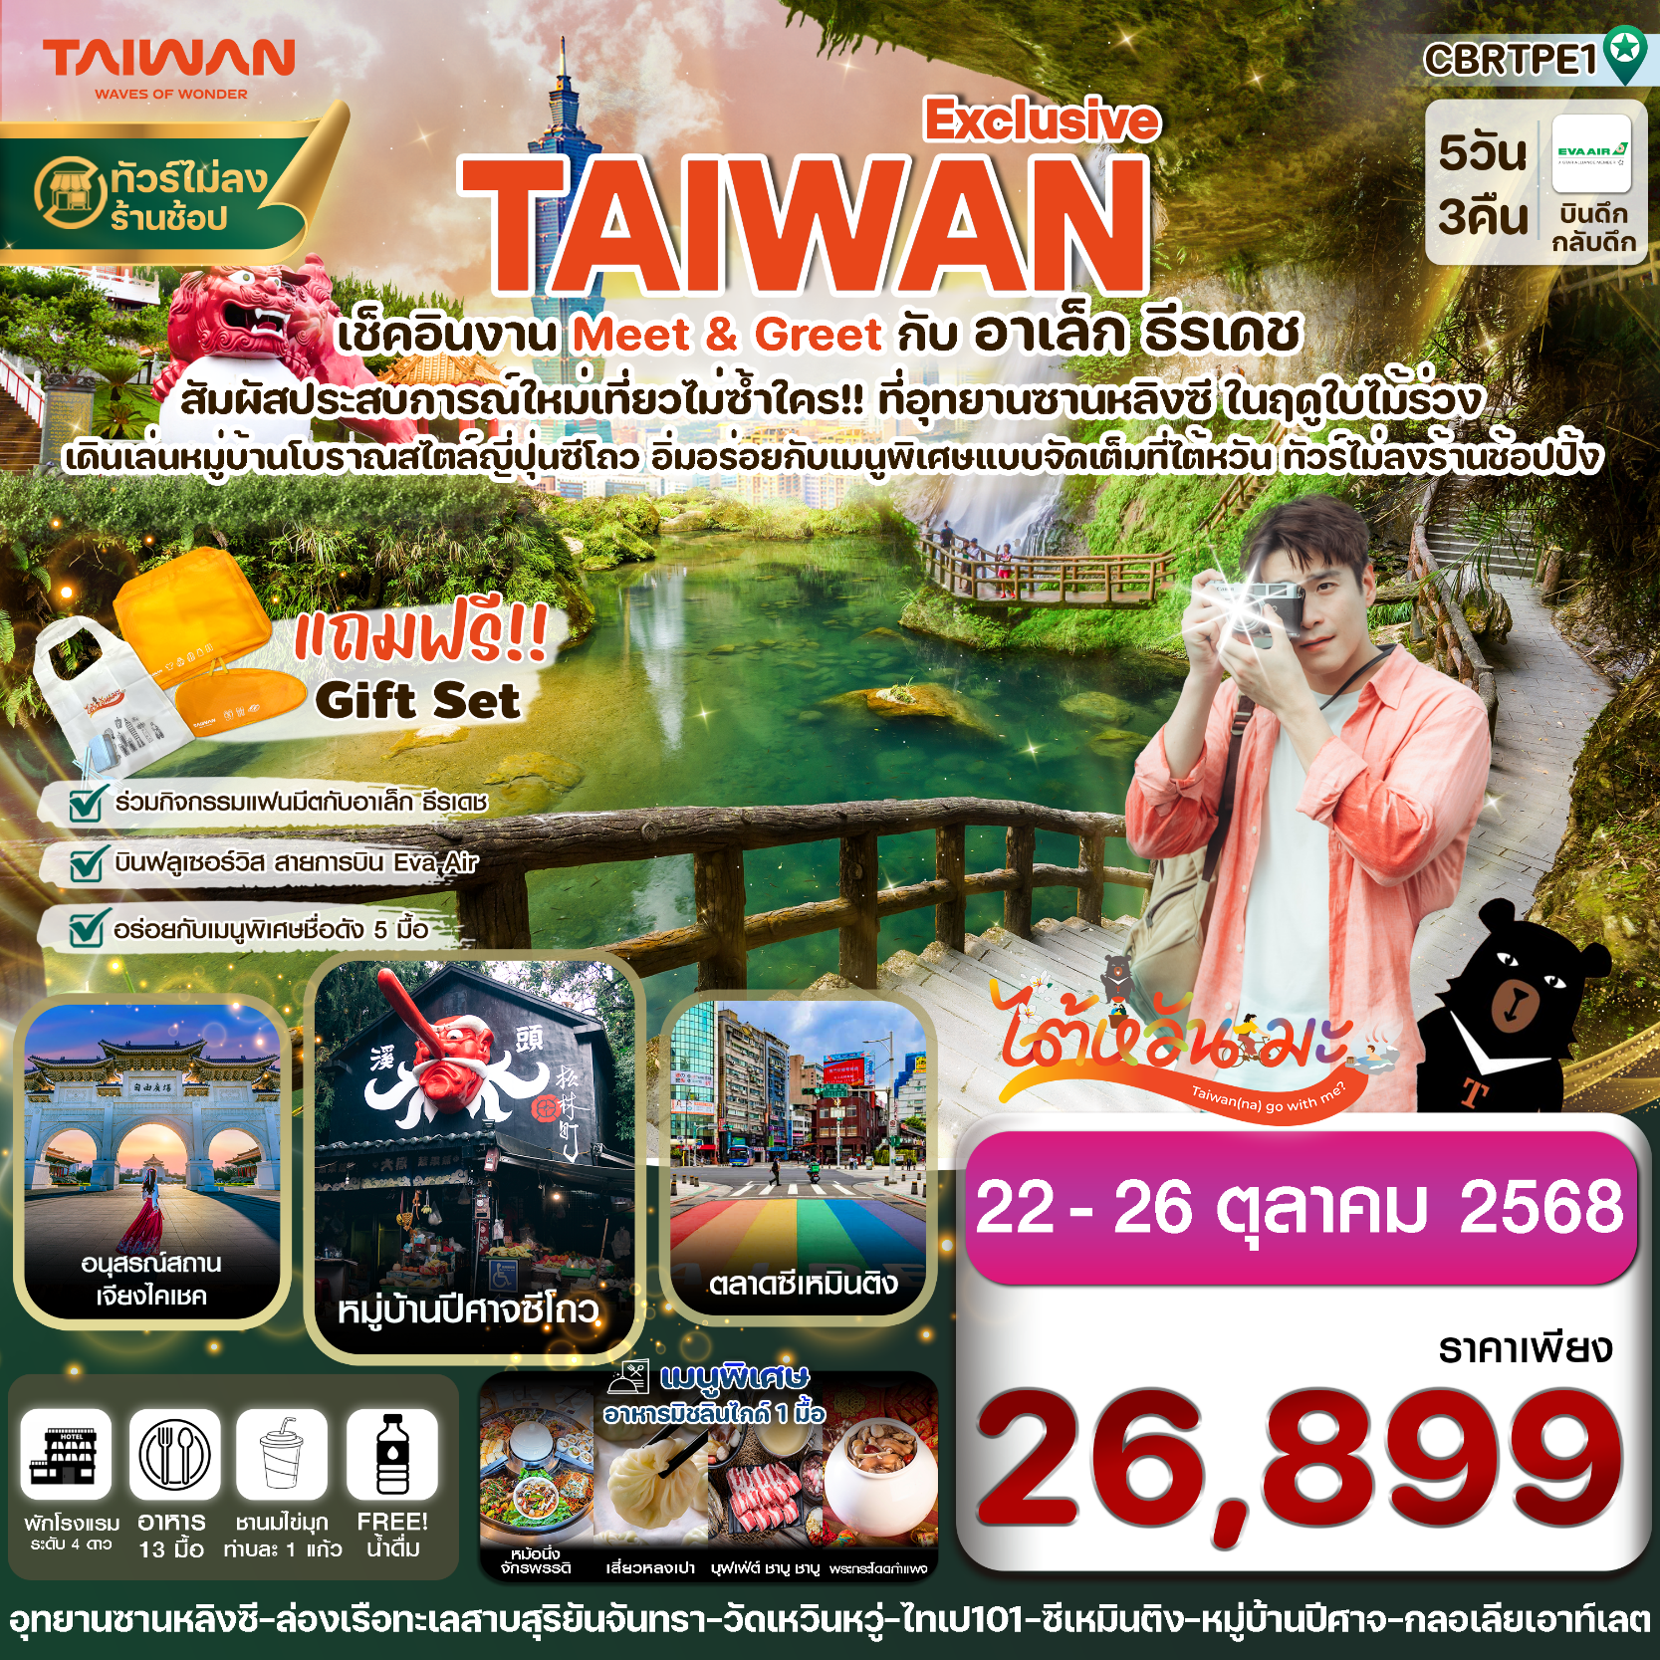

☑️ Meet&Greet สุดเอ็กซ์คลูซีฟกับ อาเล็ก ธีรเดช
☑️ ช้อปปิ้งตลาดดังของไต้หวัน ไถจงไนท์มาร์เก็ต, ซีเหมินติง
☑️ ขอพรเทพเจ้ากวนอูที่วัดเหวินหวู่ เพื่อประสบความสำเร็จในหน้าที่การงาน
☑️ ล่องเรือทะเลสาบสุริยันจันทรา ชมธรรมชาติที่สวยงามของไต้หวัน
☑️ ชมความงามอุทยานแห่งใหม่!! อุทยานแห่งชาติซานหลิงซี
☑️ เดินเล่นหมู่บ้านญี่ปุ่น เมืองซีโถว หมู่บ้านปีศาจ
☑️ ขอด้ายแดงขอพรให้สมหวังด้านความรักที่วัดหลงซาน
☑️ เมนูพิเศษ!! เสี่ยวหลงเปาสไตล์ไต้หวัน / บุฟเฟ่ต์ชาบู ชาบู / พระกระโดดกำแพง / หม้อนึ่งจักรพรรดิ / ปลาประธานาธิบดี
☑️ พักในไทเป 1 คืน!
กำหนดการเดินทาง : 22-26 ตุลาคม 2568
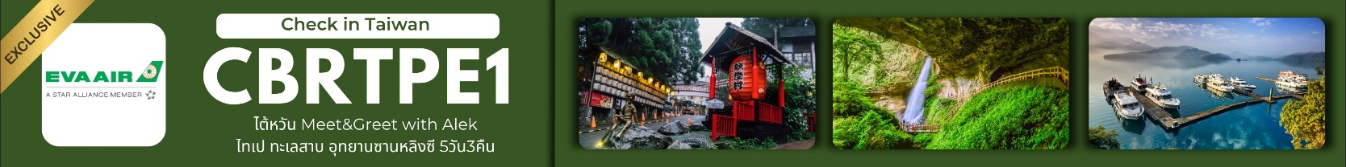

เที่ยวบิน | เส้นทางการบิน | เวลาออก-เวลาถึง | ระยะเวลาเดินทาง
BR206 | สุวรรณภูมิ - เถาหยวน (BKK - TPE) | 01.35 – 06.20 | 3 ชั่วโมง 30 นาที
BR205 | เถาหยวน - สุวรรณภูมิ (TPE - BKK) | 20.45 – 23.30 | 3 ชั่วโมง 30 นาที
กรณีลูกค้ามีซื้อตั๋วภายในประเทศ กรุณาสอบถามคอนเฟิร์มตารางการบินกับทางเจ้าหน้าที่อีกครั้งเที่ยวบิน
ราคาตั๋วและรายการอาจมีการเปลี่ยนแปลงได้ตามความเหมาะสม โดยมิต้องแจ้งให้ ทราบล่วงหน้า

วันที่ | รายการท่องเที่ยว | รายละเอียด  อาหาร (13 มื้อ) |  |  | โรงแรมที่พัก  ระดับ 4 ดาว  หรือเทียบเท่า
 |  | เช้า | เที่ยง | เย็น
1 | สนามบินสุวรรณภูมิ นัดพบเวลา 22.30 น. | - | - |  | -
2 | สนามบินสุวรรณภูมิ – สนามบินเถาหยวน BR206 (01.35 – 06.20) - เมืองหนานโถว – ล่องเรือชมทะเลสาบสุริยันจันทรา – วัดพระถังซัมจั๋ง - วัดเหวินหวู่ -เมืองไถจง – ไถจงไนท์มาร์เก็ต | แซนวิช+  ชานมไต้หวัน | 🍽  เมนู  หม้อนึ่งจักรพรรดิ | 🍽  เมนู  บุฟเฟ่ต์ชาบู หม่าล่าสไตล์ไต้หวัน | STAY HOTEL  YIZHONG  (หรือเทียบเท่า4ดาว)
3 | เมืองหนานโถว - อุทยานซานหลิงซี – หมู่บ้านปีศาจซีโถว - เมืองไถจง | 🍽 | 🍽 | 🍽  เมนู  มิชลินไกด์ | STAY HOTEL  YIZHONG  (หรือเทียบเท่า4ดาว)
4 | เมืองไทเป – Meet&Greet With Alek Teeradetch - ซีเหมินติง | 🍽 | 🍽  เมนู  เสี่ยวหลงเปา | 🍽  เมนู  โต๊ะจีนฮ่องกง | HEJ TAIPEI ARENA HOTEL  (หรือเทียบเท่า4ดาว)
5 | วัดหลงซาน – อนุสรณ์สถานเจียงไคเชค - ตึกไทเป 101(ไม่รวมค่าขึ้นตึกชั้น89) – Gloria Outlets - สนามบินเถาหยวน – กรุงเทพ สุวรรณภูมิ BR205 (20.45 – 23.30) | 🍽 | 🍽  เมนู  พระกระโดดกำแพง |  | -

วันแรก | สนามบินสุวรรณภูมิ
22.30 น. พร้อมกันที่ สนามบินสุวรรณภูมิ อาคารผู้โดยสารขาออก ชั้น 4 เคาน์เตอร์สายการบิน EVA AIR (BR) โดยมีเจ้าหน้าที่อำนวยความสะดวกแก่ทุกท่าน
วันที่สอง | สนามบินสุวรรณภูมิ – สนามบินเถาหยวน - เมืองหนานโถว – ล่องเรือชมทะเลสาบสุริยันจันทรา –  วัดพระถังซัมจั๋ง - วัดเหวินหวู่ -เมืองไถจง – ไถจงไนท์มาร์เก็ต
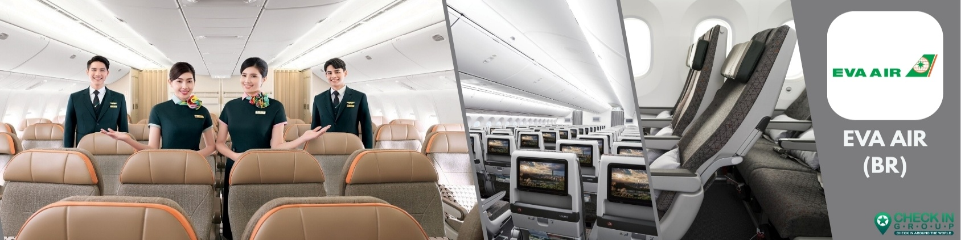
01.35 น. ออกเดินทางสู่ เมืองไทเป ประเทศไต้หวัน โดย เที่ยวบินที่ BR206 (บริการอาหารบนเครื่องไป-กลับ) (1)

06.20 น. เดินทางถึง สนามบินเถาหยวน ผ่านพิธีการตรวจคนเข้าเมืองเป็นที่เรียบร้อยแล้ว
(เวลาท้องถิ่นที่ไต้หวัน เร็วกว่าประเทศไทย 1 ชั่วโมง)
เช้า บริการเมนูรองท้องท่านด้วย แซนวิช + น้ำผลไม้ ท่านละ 1 ชุด (2)
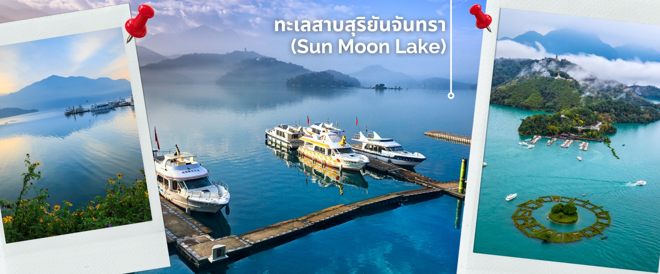
จากนั้นนำท่านเดินทางสู่ เมืองหนานโถว (ใช้เวลาเดินทางประมาณ 2.50 ชั่วโมง) ตั้งอยู่ใจกลางของเกาะไต้หวัน โดยเป็นเมืองที่มีขนาดใหญ่ที่สุด และเป็นเมืองเดียวของไต้หวันที่ไม่มีเขตติดต่อกับทะเล นอกจากนี้ที่นี่ยังเป็นที่ตั้งของยอดเขายวี่ซานหรือภูเขาหยกซึ่งเป็นภูเขาที่สูงที่สุดในไต้หวัน และสูงที่สุดในภูมิภาคเอเชียตะวันออกเฉียงเหนือหนานโถวเป็นดินแดนที่อุดมสมบูรณ์เหมาะกับการเป็นแหล่งเพาะปลูกทำการเกษตร จึงทำให้พื้นที่เต็มไปด้วยความสดชื่นเขียวชอุ่มตลอดปี ดึงดูดให้นักท่องเที่ยวสายโฮมสเตย์ ที่รักการใช้ชีวิตเรียบง่าย มาพักผ่อน เยี่ยมชม และใกล้ชิดกับธรรมชาติกันไม่ขาดสายนำท่านเดินทาง ล่องเรืองชมความงามทะเลสาบสุริยันจันทรา (Sun Moon Lake) ซึ่งเป็นหนึ่งในแลนด์มาร์คสำคัญ ไม่ว่าใครมาไต้หวันจะต้องแวะมาชมทัศนียภาพอันสวยงามของทะเลสาบแห่งนี้ทะเลสาบสุริยันจันทรามีความสูงเหนือระดับน้ำทะเล 748 เมตร มี เกาะลาลู (Lalu Island) ตั้งอยู่กลางทะเลสาบทะเลสาบสุริยันจันทรา เป็นที่รู้จักกันในนามเกาะบนน้ำ โดยทางตอนใต้ของเกาะลาลู มีรูปร่างกลมคล้ายกับพระจันทร์ ส่วนทางตอนเหนือของเกาะ มีรูปร่างคล้ายกับพระอาทิตย์ จึงเป็นที่มาของชื่อทะเลสาบสุริยันจันทรา นั่นเอง ระหว่างล่องเรือแวะพักที่ท่าเรือ ให้ท่านได้อิสระและแนะนำให้เลือกชิม ไข่ต้มใบชา (Taiwanese Tea Eggs) ก่อนขึ้นเขาไปนมัสการพระถังซัมจั๋ง ไม่ว่าใครก็ต้องมาลิ้มลองไข่ต้มใบชาสูตรพิเศษของอาม่า จุดเด่นของความอร่อยนั้นอยู่ที่ความพิถีพิถันในทุกขั้นตอนตั้งแต่การต้มไข่พร้อมกับสมุนไพรต่างๆ ทำให้เมื่อชิมไปคำแรกจะได้กลิ่นหอมของสมุนไพรพร้อมกับรสชาติเค็มนิดหน่อยของตัวซอส ร้านไข่ต้มใบชาของอาม่าเป็นร้านเดียวที่ได้รับอนุญาตให้เปิดขายได้บนท่าเรือในทะเลสาบสุริยันจันทราและมีที่นี่ที่เดียวเท่านั้น
จากนั้นนำท่านสู่ วัดพระถังซำจั๋ง ตั้งอยู่บริเวณริมทะเลสาบสุริยันจันทรา หรือเรียกอีกอย่างว่า วัดเสวียนจั้ง ซึ่งเป็นวัดเก่าแก่มาก ซึ่งสร้างมาเพื่อเป็นเกียรติ ให้พระถังซำจั๋ง ซึ่งมีตำนานเล่าขานกันว่าพระถังซำจั๋งได้สร้างเจดีย์องค์นี้ขึ้นตรงตำแหน่งที่มีห่านป่าตกลงมา ซึ่งเป็นเหตุการณ์ที่แปลก และเชื่อว่าห่านป่าตัวนั้นเป็นพระโพธิสัตว์ พระถังซัมจั๋งจึงสร้างเจดีย์ขึ้นเพื่อเป็นการระลึกถึงพระโพธิสัตว์พระองค์นั้น รวมไปถึงใช้พระเจดีย์เป็นที่เก็บรักษาพระบรมธาตุรวมทั้งพระคัมภีร์ที่อัญเชิญมาจากประเทศอินเดียอีกด้วย

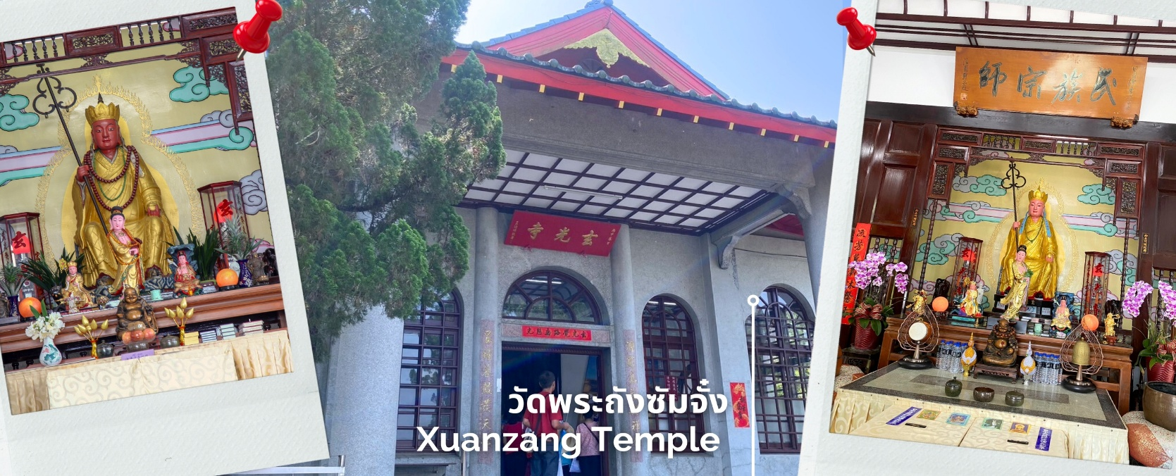
เที่ยง รับประทานอาหารกลางวัน ณ ภัตตราคาร พิเศษเมนู!!! หม้อนึ่งจักรพรรดิ (3)
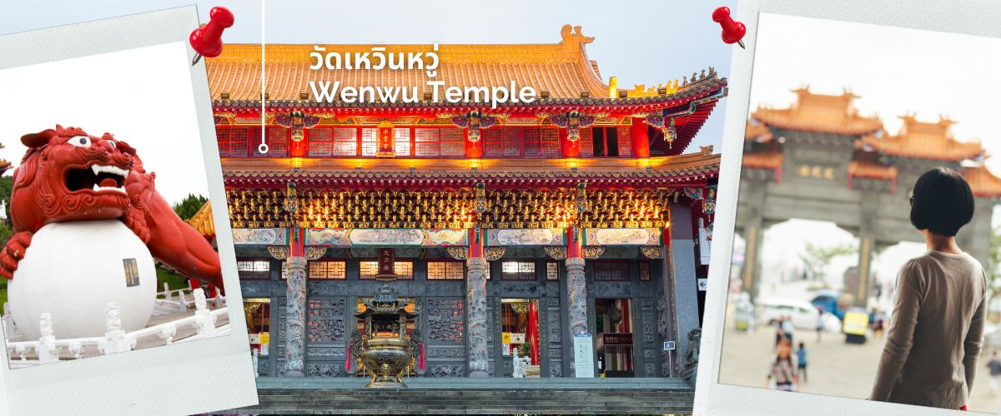
นำท่านสักการะเทพเจ้ากวนอู ณ วัดเหวินหวู่ หรือ วัดกวนอู วัดแห่งนี้เป็นวัดใหม่ที่ทางการญี่ปุ่นสร้างขึ้นหลังจากทำการสร้างเขื่อนทำให้วัดเก่า 2 วัด จมอยู่ไต้เขื่อน การออกแบบของวัดเหวินหวู่โครงสร้างคล้ายกับพระราชวังกู้กง ของประเทศจีน ภายในวิหารประดิษฐานเทพเจ้ากวนอู เทพเจ้าแห่งความซื่อสัตย์ และคุณธรรม การขอพรจากองค์เทพกวนอู ณ วัดเหวินหวู่ ที่วัดมีรูปปั้นของขงจื้อและเทพกวนอู (เทพเจ้าแห่งปัญญา และเทพเจ้าแห่งความซื่อสัตย์) ซึ่งชาวไต้หวันเชื่อกันว่า หากได้บูชาเทพเจ้ากวนอู จะได้ประสบความสำเร็จในหน้าที่การงาน มีแต่คนจงรักภักดี หรือหากวางแผนสิ่งใด ก็จะประสบความสำเร็จตามปราถนา จึงทำให้ได้รับความนิยมจากชาวไต้หวัน ที่มาสักการะขอพรองค์เทพในวัดแห่งนี้
จากนั้น เดินทางสู่ เมืองไถจง (ใช้เวลาเดินทางประมาณ 1.30 ชั่วโมง) จากนั้นอิสระเดินชอปปิ้ง ตลาดกลางคืนที่ใหญ่ที่สุดในไต้หวัน ตลาดกลางคืนไถจงไนท์มาร์เก็ต(อี้จง) ถนนคนเดินเป็นหนึ่งในถนนที่น่าสนใจ ตลาดกลางคืน ที่นี่นักท่องเที่ยวจะได้พบกับอาหารท้องถิ่นแสนอร่อย และเสื้อผ้าคุณภาพดี กระเป๋า รองเท้า และโทรศัพท์มือถือรุ่นใหม่ในราคาสบายกระเป๋า และใครที่เป็นสายช้อปชอบรองเท้าผ้าใบแบรน์ดัง มาตลาดนี้รับรองได้ของถูกใจ ให้อิสระท่านช้อปปิ้งตามอัธยาศัย
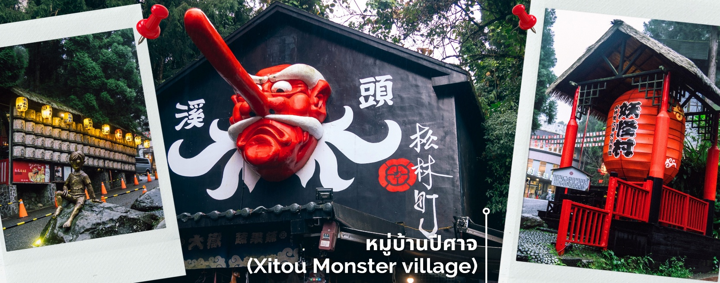
ค่ำ รับประทานอาหารค่ำ ณ ภัตตาคาร เมนูพิเศษ บุฟเฟ่ต์ ชาบู ชาบู สไตล์ไต้หวัน (4)
นำท่านเข้าพักที่ STAY HOTEL YIZHONG ระดับ 4 ดาว หรือเทียบเท่า
วันที่สาม | เมืองหนานโถว - อุทยานซานหลิงซี – หมู่บ้านปีศาจซีโถว - เมืองไถจง
เช้า รับประทานอาหารเช้า ณ โรงแรมที่พัก (5)
นำท่านเดินทางสู่ เมืองหนานโถว เพื่อพาท่านสู่ อุทยานซานหลิงซี อุทยานแห่งชาติซันลิงค์ซี มีพื้นที่กว่า 40 เฮกเตอร์ สูงกว่าระดับน้ำทะเลถึง 1,600 เมตร มองเห็นวิวของเทือกเขาเหอฮวน ได้แบบใกล้ชิด อุทยานนี้มีดอกไม้บานสะพรั่งตลอดทั้งปี ในช่วงฤดูใบไม้ร่วง ใบเมเปิ้ลจะผลัดสีเป็นแดงสวยงาม เกิดเป็นภาพที่น่าประทับใจ และดอกโบตั๋นจะผลิบานเต็มที่ในเดือนเมษายน ท่านที่ชื่นชอบดอกไม้ จะชอบมาอุทยานแห่งชาติซันลิงค์ซี เพื่อถ่ายรูปคู่กับดอกไม้
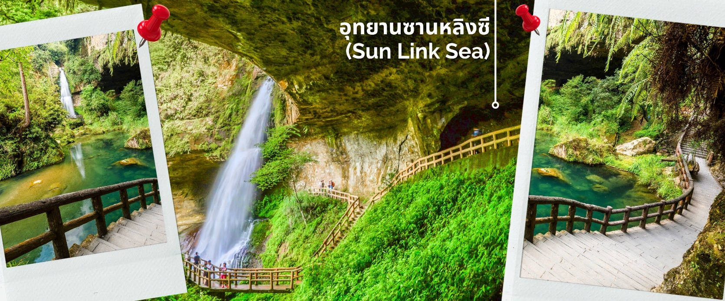
อีกจุดที่น่าสนใจอีก1จุดของอุทยานนี้ คือน้ำตกชิงหยุน (Qingyun Waterfall) ซึ่งมีความสูงมากถึง 116 เมตร และยังมีน้ำตกอีก 2 แห่ง คือน้ำตกซงหลง (Songlong Rock area) และน้ำตกเหนี่ยวซง (Niaosong Waterfall)
**ระยะเวลาการบานของดอกไม้ ขึ้นอยู่กับสายพันธุ์และฤดูกาล**

เที่ยง รับประทานอาหาร ณ ภัตตาคาร (6)
หลังรับประทานอาหารเที่ยง นำท่านเดินทางชม หมู่บ้านปีศาจซีโถว เป็นหมู่บ้านเล็กๆสไตล์ญี่ปุ่น ในเมืองหนานโถว
ภายในหมู่บ้านจะมีการประดับตกแต่งในธีมปีศาจ ทั้งโคมไฟประดับ รูปปั้นปีศาจ ที่ประดับตกแต่งอยู่ทั่วหมู่บ้าน ให้ท่านได้ช้อปปิ้งสินค้าที่เกี่ยวกับธีมหมู่บ้าน ทั้ง พวงกุญแจ ตุ๊กตา กระเป๋าของที่ระลึก และ อาหารต่างๆให้ได้ลองชิม และถ่ายภาพตามอัธยาศัย
ค่ำ รับประทานอาหารค่ำ ณ ภัตตาคาร เมนูพิเศษ 1924 Shanghai Restaurant MICHELIN GUIDE (7)
นำท่านเข้าพักที่ STAY HOTEL YIZHONG ระดับ 4 ดาว หรือเทียบเท่า
วันที่สี่ | เมืองไทเป – Meet&Greet With Alek Teeradetch - ซีเหมินติง
เช้า รับประทานอาหารเช้า ณ โรงแรมที่พัก (8)
หลังรับประทานอาหารเช้าที่โรงแรม นำท่านเดินทางสู่เมืองไทเป
เที่ยง รับประทานอาหาร ณ ภัตตาคาร (9) เมนูพิเศษ! เสี่ยวหลงเปา สไตล์ไต้หวัน
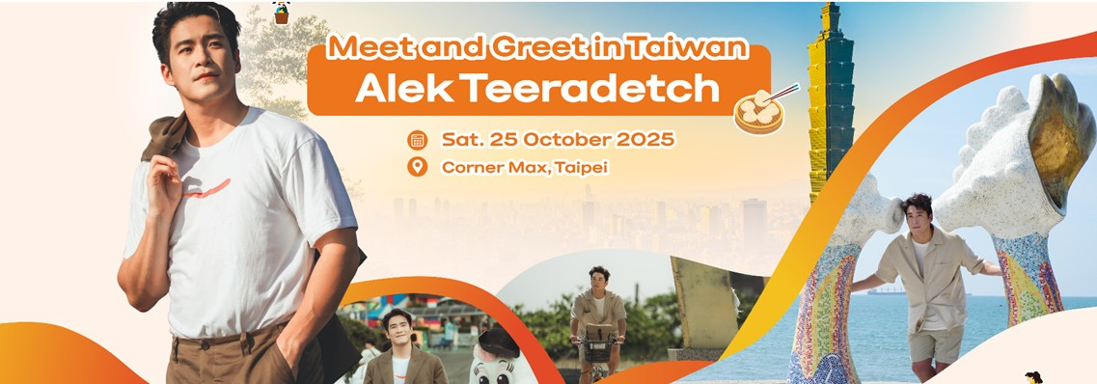
หลังรับประทานอาหารเที่ยง พาท่านลงทะเบียนเพื่อเข้าร่วมงาน Meet&Greet กับ อาเล็ก ธีรเดช
13.00-13.50 น. ลงทะเบียนเข้าร่วมงาน MEET & GREET กับ อาเล็ก ธีรเดช พร้อมทั้งชมการแสดง
14.00-14.10 น. ชม ภาพยนตร์สั้น “ไต้หวันมะ” โชว์เสน่ห์การท่องเที่ยวไต้หวันในมุมมองใหม่ (Full Version)
14.10-14.15 น. การท่องเที่ยวไต้หวันกล่าวเปิดงาน
14.15-14.30 น. เซอร์ไพร์สสุดเอ็กซ์คลูซีฟจาก อาเล็ก ธีรเดช
14.30-15.00 น. ร่วมลุ้นเป็นแฟนคลับผู้โชคดี ทำกิจกรรมพิเศษ ร่วมกับ อาเล็ก ธีรเดช
15.00-15.05 น. ร่วมถ่ายรูปหมู่เป็นที่ระลึก
15.05-15.55 น. Hi Touch สุดฟิน (จับมือ กับ อาเล็ก ธีรเดช)
15.55-16.00 น. จบงาน
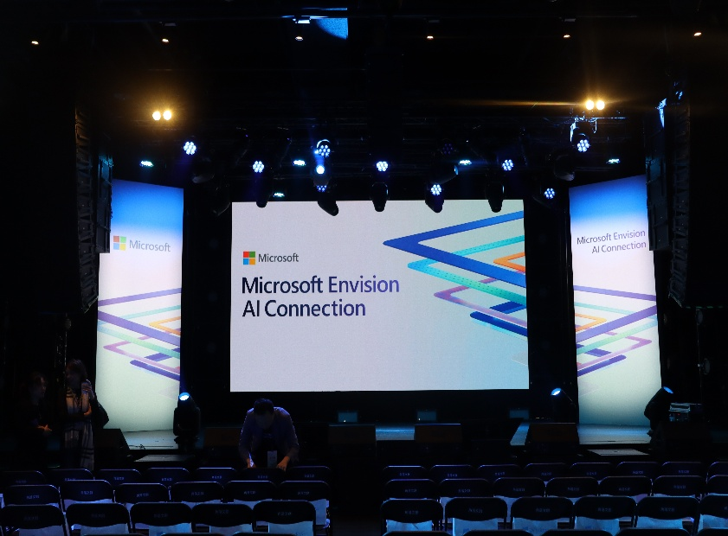
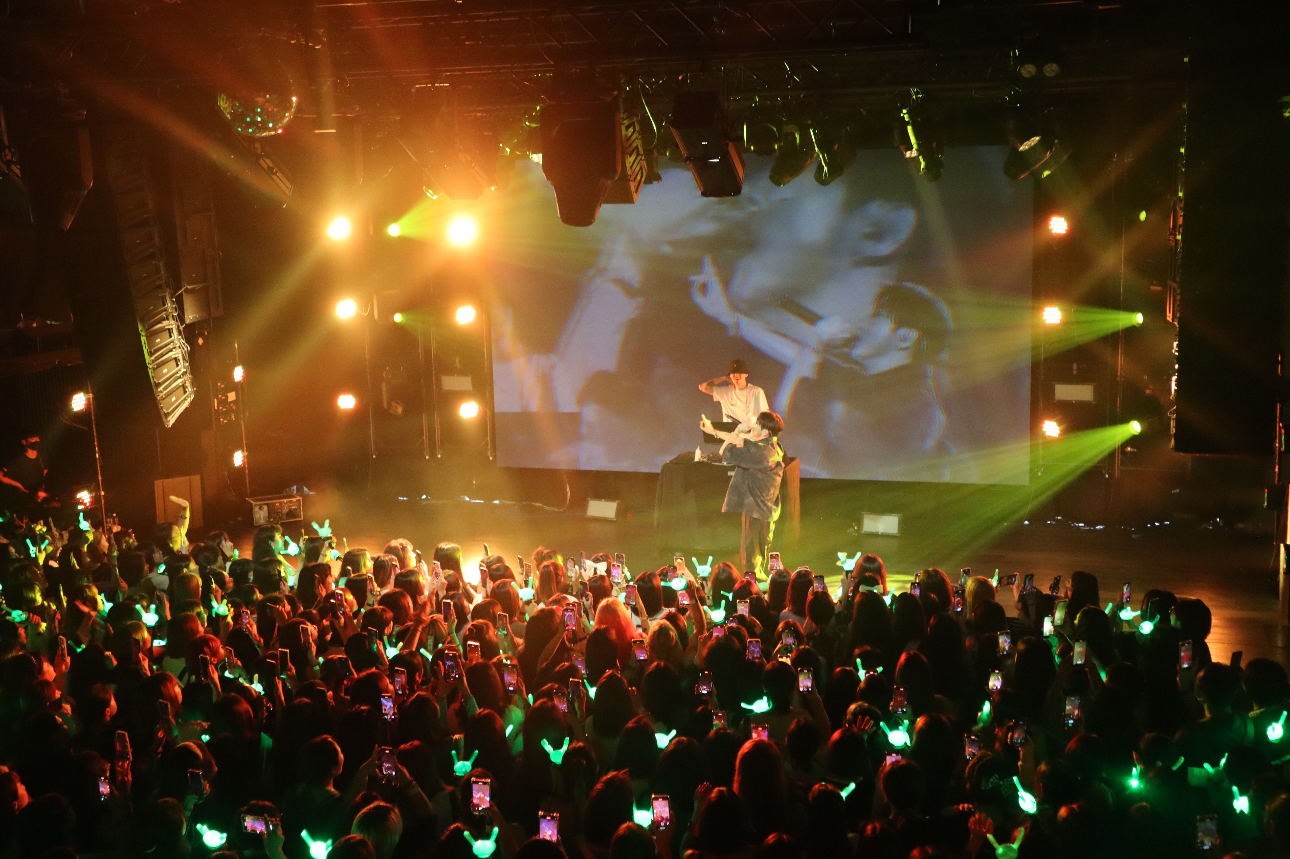

**ภาพตัวอย่างสถานที่ในการจัดงานแฟนมีต**
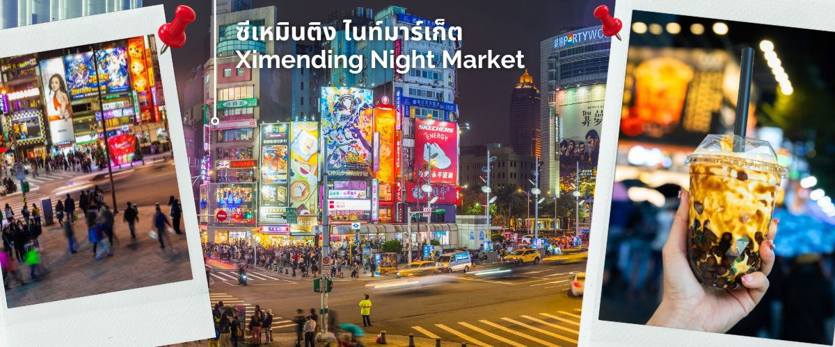
หลังจากนั้นนำท่าน ช้อปปิ้งซีเหมินติง ไนท์มาร์เก็ต หรือที่คนไทยรู้จักกันในนาม สยามสแควร์แห่งไทเปเป็นย่าน
ช้อปปิ้งของวัยรุ่นและวัยทำงานของไต้หวัน ในย่านนี้เป็นถนนคนเดินโดยแบ่งโซนเป็นสีต่างๆ เช่น แดง เขียว น้ำเงิน โดยสังเกตจากเสาข้างทางจะมีการระบุหมายเลยและทาสีไว้อย่างเป็นระเบียบ ร้านค้าแนะนำสำหรับนักท่องเที่ยวชาวไทย ซึ่งราคาถูกกว่าไทยประมาณ 30 % ได้แก่ ONITSUKA TIGER , NEW BALANCE , ADIDAS , H&M , MUJI ซึ่งรวมสินค้ารุ่นหายากและราคาถูกมากๆ
ค่ำ รับประทานอาหารค่ำ ณ ภัตตาคาร เมนูโต๊ะจีนสไตล์ฮ่องกง (10)
นำท่านเข้าพักที่ HEJ TAIPEI ARENA HOTEL ระดับ 4 ดาว หรือเทียบเท่า

วันที่ห้า | วัดหลงซาน – อนุสรณ์สถานเจียงไคเชค - ตึกไทเป 101(ไม่รวมค่าขึ้นตึกชั้น89) – Gloria Outlets - สนามบินเถาหยวน – กรุงเทพ - สุวรรณภูมิ
เช้า รับประทานอาหารเช้า ณ โรงแรมที่พัก (11)
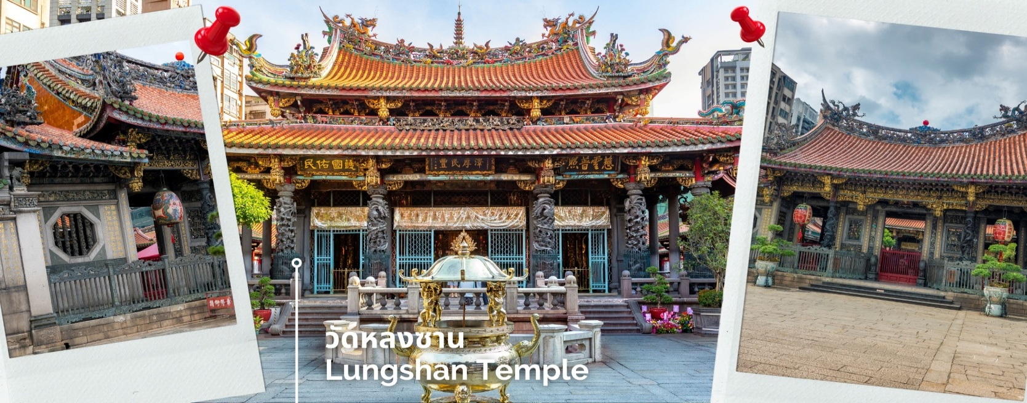
นำท่านสักการะ วัดหลงซาน เป็นหนึ่งในวัดที่เก่าแก่ และมีชื่อเสียงมากที่สุดแห่งหนึ่งของเมืองไทเป ตั้งอยู่ในแถบย่านเมืองเก่า มีอายุเกือบ 300 ปี เป็นสถานที่สักการะบูชาสิ่งศักดิ์สิทธิ์ตามความเชื่อของชาวจีน มีรูปแบบทางด้านสถาปัตยกรรมคล้ายกับวัดพุทธของจีนแต่มีลูกผสมของความเป็นไต้หวันเข้าไปด้วย ทำให้ที่นี่เป็นอีกหนึ่งแหล่งท่องเที่ยวที่ไม่ควรพลาด และภายในก็ยังมีเทพเจ้าองค์อื่นๆตามความเชื่อของชาวจีนอีกมากกว่า 100 องค์ด้านใน จากทั้งศาสนาพุทธ เต๋า และขงจื๊อ เช่น เจ้าแม่ทับทิม ที่เกี่ยวข้องกับการเดินทาง,เทพเจ้ากวนอู เรื่องความซื่อสัตย์และหน้าที่การงาน และเทพเย่ว์เหล่า หรือผู้เฒ่าจันทรา ที่เชื่อกันว่าเป็นเทพผู้ผูกด้ายแดงให้สมหวังด้านความรัก
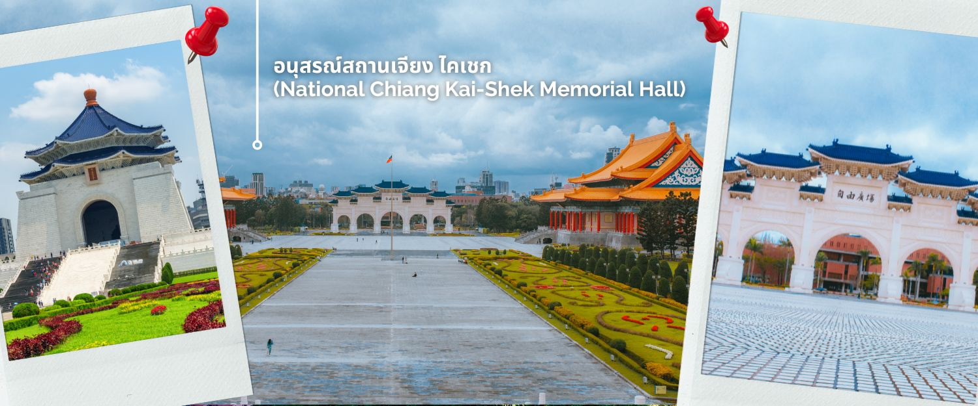
จากนั้น นำท่านชม อนุสรณ์สถานเจียงไคเชค อนุสรณ์สถานที่ตั้งอยู่ตรงใจก ลางของเมืองไทเปที่มีพื้นที่ 2,500 ตารางกิโลเมตรแห่งนี้ถูกตกแต่งและประดับเป็นอย่างดี โดยตัวอาคารของอนุสรณ์สถานถูกสร้างขึ้นมาตามแบบสถาปัตยกรรมจีนโบราณ บันไดทั้งสี่ด้านถูกสร้างด้วยหินอ่อนสีขาวเป็นขั้นตามแบบพีระมิดอียิปต์ หลังคาสีน้ำเงิน รวมทั้งยังมีสวนดอกไม้สีแดง ที่เป็นการแสดงออกทางสัญลักษณ์ให้เห็นถึงอิสรภาพ ความเท่าเทียม และความเป็นหนึ่งเดียวกัน ตามสีของธงชาติไต้หวัน
เที่ยง รับประทานอาหาร ณ ภัตตาคาร พิเศษเมนู!! พระกระโดดกำแพง (12)
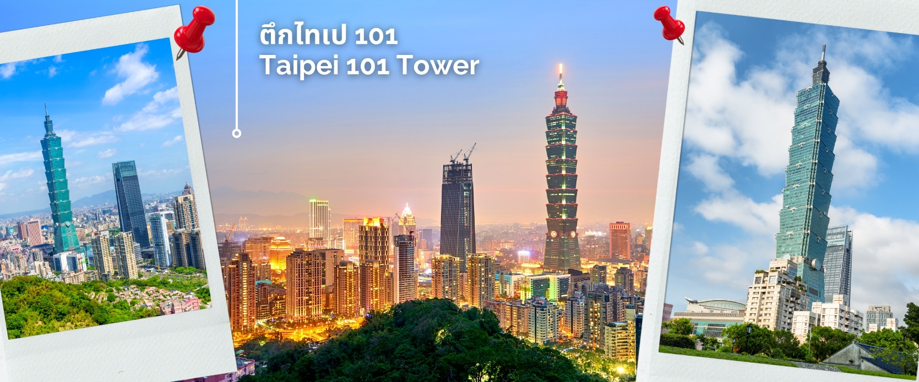
หลังรับประทานอาหารเที่ยง นำท่านถ่ายรูป ตึกไทเป 101 (ไม่รวมบัตรขึ้นชั้น 89) ตึกระฟ้าสูงที่สุดในมหานครไทเปและเป็นตึกที่สูงที่สุดในโลกในปี พ.ศ. 2,547–พ.ศ. 2,553 ตึก ไทเป 101 ได้รับรางวัล “ผู้นำการออกแบบพลังงานและสิ่งแวดล้อม” ตึก ไทเป 101 มีจำนวนชั้นทั้งหมด 101 ชั้น และ ชั้นใต้ดินอีก 5 ชั้น ชั้น 1-5 จะเป็นห้างสรรพสินค้า และร้านอาหารชั้นนำเช่น DIN TIA FUNG DIMSUM , ZARA . ROLEX , PANNERAI , DIOR , CHANEL ฯลฯ และ ภายในตึกยังมีลิฟต์ที่เร็วที่สุดในโลก โดย Guinness Book World Recordsระบุไว้ ที่ความเร็ว 1,010 เมตรต่อนาที ใช้ขึ้นจากชั้น 5 ไปยัง ชั้น 88 โดยใช้เวลาเพียง 37 วินาทีเท่านั้น
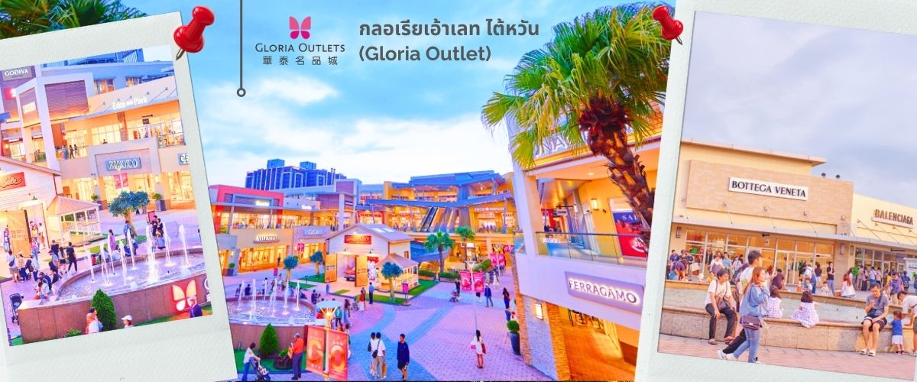
จากนั้นพาท่านช้อปปิ้งที่ Gloria Outlets ที่ถูกยกให้เป็นหนึ่งในสวรรค์ของนักชอปแบรนด์เนม และเป็นเอาท์เล็ทแห่งแรกที่มี PRADA OUTLET ถือว่าเป็นช้อปปิ้งมอลล์ขนาดใหญ่ แหล่งช้อปปิ้งขึ้นชื่อแห่งหนึ่งของเมืองเถาหยวน ที่ประกอบด้วยร้านค้ามากกว่า 200 ร้าน และขายสินค้าราคาถูกกว่าราคาปกติตามท้องตลาด ราว 30-70% ที่สำคัญอยู่ไม่ห่างจากสนามบิน
ได้เวลาอันสมควรนำท่านเดินทางสู่สนามบินเถาหยวน
20.45 น. ออกเดินทางกลับสู่สุวรรณภูมิ โดย เที่ยวบินที่ BR205 (รวมอาหารบนเครื่อง) (13)
23.30 น. ถึงท่าอากาศยานสุวรรณภูมิ โดยสวัสดิภาพ

อัตราค่าบริการ
วันที่เดินทาง | ห้องเตียงคู่ นอน 2-3 ท่าน  เด็กมีเตียงพัก 3 ท่าน | พักเดี่ยว
ตุลาคม 2568
22-26 ตุลาคม 2568 | 26,899 บาท | 5,500 บาท
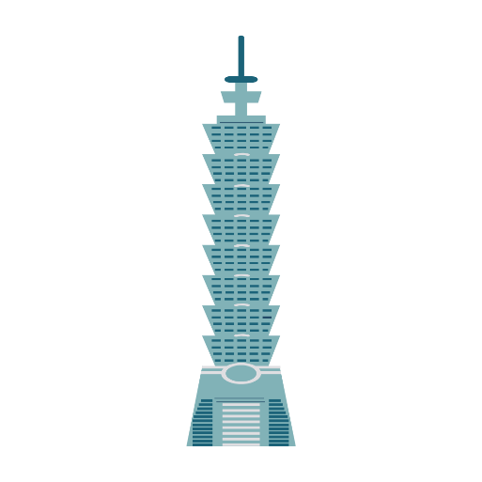
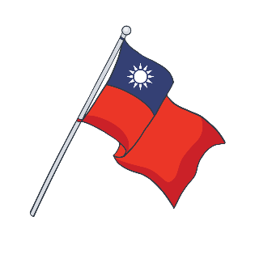
ราคาเด็กอายุไม่ถึง 2 ขวบ = INFANT 6,500 บาท
ราคาทัวร์ไม่รวมค่าทิปไกด์ท้องถิ่นและคนขับรถ
ท่านละ 1,000 บาท ตลอดการเดินทาง
หัวหน้าทัวร์ไทย แล้วแต่ความพึงพอใจในการบริการของท่าน
รายการท่องเที่ยวนี้ อาจเปลี่ยนแปลงหรือสลับสถานที่ท่องเที่ยว ได้ตามความเหมาะสม
อันเกิดจากปัจจัยภายนอก เช่น สภาพอากาศ ความล่าช้าของเที่ยวบิน และอื่นๆ
โดยบริษัทฯ ผู้จัด จะคำนึงถึงผลประโยชน์ของลูกค้าเป็นสำคัญ
อย่าลืม!! อ่านเพื่อทำความเข้าใจเงื่อนไขการจองทัวร์


เงื่อนไขการยกเลิก
ขอสงวนสิทธิ์ในการคืนมัดจำหรือค่าทัวร์เต็มจำนวน
ทุกกรณี การแจ้งยกเลิกการเดินทาง
หรือไม่เดินทางในวันที่ทำการจองไว้
ค่าทัวร์เป็นลักษณะของการเหมาจ่าย ไม่สามารถคืนค่าอาหาร หรือค่าเข้าชมสถานที่ท่องเที่ยวต่างๆ
หากลูกค้าไม่เข้าร่วมกิจกรรมของทัวร์ ทุกกรณี


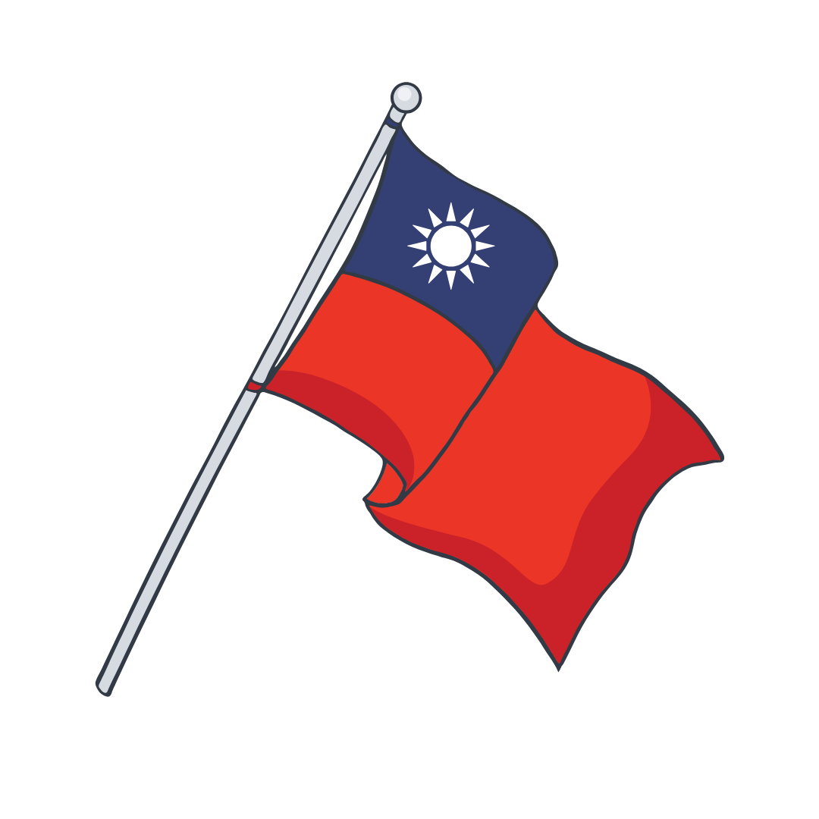
อัตราค่าบริการรวม
- ค่าตั๋วเครื่องบินไป-กลับเส้นทางตามรายการระบุชั้นทัศนาจร(ต้องไป-กลับพร้อมคณะเท่านั้น)
- ค่าภาษีสนามบิน และค่าน้ำมันเชื้อเพลิงแล้ว และทางบริษัทขอเก็บเพิ่มในกรณีที่สายการบินมีการปรับค่าธรรมเนียมเพิ่ม ก่อนการเดินทาง
- ค่าสัมภาระน้ำหนัก ท่านละ 23 กก. (1ชิ้น/ท่าน) โหลดใต้ท้องเครื่องบิน และสำหรับถือขึ้นเครื่อง 7 กก.
- ค่าที่พักตามที่ระบุในรายการ
- ค่าอาหารตามรายการที่ระบุ
- ค่ารถรับ-ส่งนำเที่ยวตามรายการ และค่าเข้าชมสถานที่ตามรายการระบุ
- ค่าบริการหัวหน้าทัวร์ที่ชำนาญเส้นทางนำท่านท่องเที่ยวตลอดรายการในต่างประเทศ
- ประกันอุบัติเหตุระหว่างการเดินทาง วงเงินท่านละ 1,000,000 บาท(เงื่อนไขตามกรมธรรม์)
- ภาษีมูลค่าเพิ่ม 7% และหักภาษี ณ ที่จ่าย 3% (คำนวณจากค่าบริการเท่านั้น)
อัตราค่าบริการไม่รวม
ค่าใช้จ่ายส่วนตัว อาทิ ค่าทำหนังสือเดินทาง ค่าโทรศัพท์ส่วนตัว ค่าซักรีด มินิบาร์ในห้องพัก รวมถึงค่าอาหารและเครื่องดื่มที่สั่งเพิ่มนอกหนือจากรายการ
ค่าสัมภาระที่หนักเกินสายการบินกำหนด (ปกติ 23 กก.)
ค่าทิปไกด์ท้องถิ่นและคนขับรถ ท่านละ 1,000 บาท (เด็กชำระค่าทิปเท่ากับผู้ใหญ่)
ค่าทิปหัวหน้าทัวร์ไทย แล้วแต่ความพึงพอใจของท่าน
เงื่อนไขในการจองและชำระเงิน
ชำระมัดจำในวันที่จองที่นั่งละ 10,000 บาท พร้อมหนังสือเดินทาง (หรือสำเนา) ส่วนที่เหลือชำระทั้งหมด
อย่างน้อย 20 วันก่อนเดินทาง
กรุ๊ปที่เดินทางช่วงวันหยุด หรือเทศกาลที่ต้องการันตีมัดจำกับสายการบินหรือผ่านตัวแทนในประเทศหรือต่างประเทศ รวมถึงเที่ยวบินพิเศษ เช่น Charter Flight,Extra Flight ทางบริษัทฯขอสงวนสิทธิ์ไม่คืนเงินค่าทัวร์ทั้งเต็มจำนวนหรือบางส่วน ในกรณีที่ท่านจองแล้วยกเลิกหรือเลื่อนการเดินทาง


ข้อควรทราบ
ทางบริษัทฯขอสงวนสิทธิ์ความรับผิดชอบใดๆทั้งสิ้นในกรณีดังต่อไปนี้
- หากเกิดกรณีความล่าช้าจากสายการบิน การประท้วง การนัดหยุดงาน การก่อจลาจล การปิดด่าน ภัยธรรมชาติ หรือกรณีที่ท่านถูกปฎิเสธการเข้าหรือออกเมืองจากเจ้าหน้าที่ตรวจคนเข้าเมืองหรือเจ้าหน้าที่กรมแรงงานทั้งจากไทยและต่างประเทศ ซึ่งอยู่นอกเหนือความรับผิดชอบของบริษัทฯ
- หากท่านใช้บริการของทางบริษัทฯไม่ครบ อาทิ ไม่เที่ยวบางรายการ ไม่ทานอาหารบางมื้อ เพราะค่าใช้จ่ายทุกอย่าง ทางบริษัทฯ ได้ชำระค่าใช้จ่ายให้ตัวแทนต่างประเทศแบบเหมาขาดก่อนออกเดินทางแล้ว
- หากเกิดทรัพย์สินสูญหายจากการโจรกรรมและ/หรือ เกิดอุบัติเหตุสูญหายที่เกิดจากความประมาทของตัวนักท่องเที่ยวเอง
- ตั๋วเครื่องบินเป็นตั๋วราคาพิเศษ หากท่านไม่เดินทางพร้อมคณะ ไม่ว่าด้วยเหตุใดก็ตาม ไม่สามารถนำมาเลื่อนวันเดินทางได้หรือคืนเงินได้
- เนื่องจากตั๋วเครื่องบินเป็นตั๋วแบบหมู่คณะ ระบบจะทำการ Random ไม่สามารถเลือกที่นั่งได้ ท่านอาจจะไม่ได้นั่งติดกัน แต่สามารถแจ้งความต้องการต่อหน้าเคาน์เตอร์สายการบินเท่านั้น
**************************
สำคัญมาก !!!
หนังสือเดินทาง (PASSPORT) ต้องมีอายุการใช้งานอย่างน้อย 6 เดือน
บริษัทฯไม่รับผิดชอบหากหนังสือเดินทางของท่านเหลือไม่ถึง
และไม่สามารถเดินทางออกนอกประเทศได้

หากท่านไม่ได้ถือหนังสือเดินทางประเทศไทย
โปรดสอบถาม เงื่อนไขการเดินทาง และ เงื่อนไขวีซ่า

